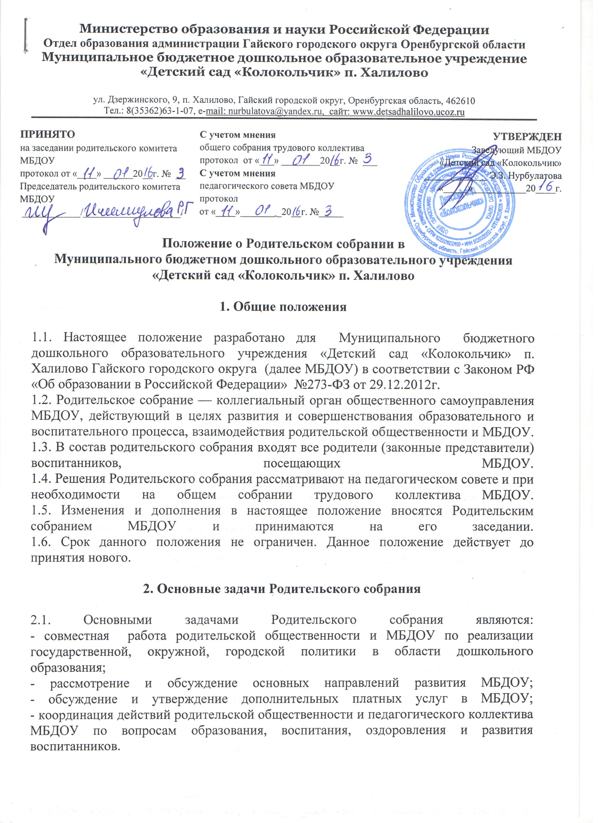
3. Функции Родительского собрания
Родительское собрание МБДОУ:
- выбирает Родительский комитет МБДОУ (группы);
- знакомится с Уставом и другими, локальными актами МБДОУ, касающимися взаимодействия с родительской общественностью, поручает Родительскому комитету МБДОУ решение вопросов о внесении в них необходимых изменений и дополнений;
- изучает основные направления образовательной и воспитательной деятельности в МБДОУ (группе), вносит предложения по их совершенствованию;
- заслушивает вопросы, касающиеся Содержания, форм и методов образовательного процесса, планирования педагогической деятельности МБДОУ (группы);
- обсуждает проблемы организации дополнительных образовательных, оздоровительных услуг воспитанникам, в том числе платных в МБДОУ;
- принимает информацию заведующего, отчеты педагогических и медицинских работников о состоянии здоровья детей, ходе реализации образовательных и воспитательных программ, результатах готовности детей к школьному обучению;
- заслушивает информацию воспитателей группы, медицинских работников о состоянии здоровья детей, ходе реализации образовательных и
воспитательных программ, результатах готовности детей к школьному обучению, итогах учебного года (в том числе промежуточных - за полугодие);
- решает вопросы оказания помощи воспитателям группы в работе с неблагополучными семьями;
- вносит предложения по совершенствованию педагогического процесса в МБДОУ;
- участвует в планировании совместных с родителями (законными представителями) мероприятий в учреждении (группе) — групповых родительских собраний, родительских клубов, дней открытых, дверей и др.;
- принимает решение об оказании посильной помощи МБДОУ в укреплении материально-технической базы Учреждения, благоустройству и ремонту его помещений, детских площадок и территории силами родительской общественности;
- планирует организацию развлекательных мероприятий с детьми сверх годового плана, обеспечение их подарками к Новому году и другим праздникам;
-принимает решение об оказании благотворительной помощи, направленной на развитие Учреждения, совершенствование педагогического процесса в группе.
4. Права Родительского собрания
4.1. Родители (законные представители) воспитанников имеют преимущественное право на обучение и воспитание детей перед всеми другими лицами. Они обязаны заложить основы физического, нравственного и интеллектуального развития личности ребенка.
4.2. Родители (законные представители) ребенка имеют право:
- защищать права и законные интересы воспитанников;
- знакомиться с Уставом Учреждения, лицензией на осуществление образовательной деятельности, со свидетельством о государственной аккредитации, основной образовательной программой дошкольного воспитания МБДОУ, с учебно-программной документацией и другими документами, регламентирующими организацию и осуществление образовательной деятельности;
- знакомиться с содержанием образования, используемыми методами обучения и воспитания, образовательными технологиями;
- получать информацию о всех видах планируемых обследований (психологических, психолого-педагогических) воспитанников, давать согласие на проведение таких обследований или участие в таких обследованиях, отказаться от их проведения или участия в них, получать информацию о результатах проведенных обследований воспитанников;
- принимать участие в управлении МБДОУ в форме, определяемой настоящим Уставом;
- присутствовать при обследовании детей психолого-медико-педагогической комиссией, обсуждении результатов обследования и рекомендаций, полученных по результатам обследования, высказывать свое мнение относительно предлагаемых условий для организации обучения и воспитания детей.
4.3. Один из родителей (законных представителей) воспитанников, внесших родительскую плату за содержание ребёнка в МБДОУ, на основании личного заявления имеет право на:
- получение компенсации части родительской платы, взимаемой за присмотр и уход за ребенком в МБДОУ в соответствии с законодательством:
не менее двадцати процентов среднего размера родительской платы - на первого ребёнка;
не менее пятидесяти процентов среднего размера родительской платы - на второго ребёнка;
не менее семидесяти процентов среднего размера родительской платы - на третьего и последующих детей в семье.
4.4. В целях защиты своих прав родители (законные представители) воспитанников самостоятельно или через своих представителей вправе:
- направлять в адрес заведующего МБДОУ, Комиссии по урегулированию споров между участниками образовательных отношений, обращения о применении к работникам МБДОУ, нарушающим и (или) ущемляющим права воспитанников, родителей (законных представителей) воспитанников, дисциплинарных взысканий.
Такие обращения подлежат обязательному рассмотрению с привлечением родителей (законных представителей) воспитанников в Комиссию по урегулированию споров между участниками образовательных отношений;
- обращаться в Комиссию по урегулированию споров между участниками образовательных отношений, в том числе по вопросам о наличии или об отсутствии конфликта интересов педагогического работника;
- использовать не запрещенные законодательством Российской Федерации иные способы защиты прав и законных интересов.
4.5. В целях учёта мнения родителей (законных представителей) воспитанников и по вопросам управления МБДОУ и при принятии МБДОУ локальных нормативных актов, затрагивающих их права и законные интересы, по инициативе родителей (законных представителей) воспитанников МБДОУ привлекается для согласования либо принятия локальных актов.

5. Обязанности Родителей (законных представителей)

5.1. Обеспечить получение детьми дошкольного образования;
5.2. Соблюдать правила внутреннего распорядка МБДОУ, осуществляющего образовательную деятельность, требования локальных нормативных актов, которые устанавливают режим занятий воспитанников, порядок регламентации образовательных отношений между образовательным учреждением и воспитанниками и (или) их родителями (законными представителями) и оформления возникновения, приостановления и прекращения этих отношений;
5.3. Уважать честь и достоинство воспитанников и работников МБДОУ, осуществляющих образовательную деятельность.
5.4. Иные права и обязанности родителей (законных представителей) воспитанников устанавливаются Федеральным законом, иными федеральными законами, договором об образовании (при его наличии).
5.5. За неисполнение или ненадлежащее исполнение обязанностей, установленных настоящим Федеральным законом и иными федеральными законами, родители (законные представители) несовершеннолетних обучающихся несут ответственность, предусмотренную законодательством Российской Федерации.

6. Организация управления Родительским собранием
6.1. В состав Родительского собрания входят все родители (законные представители) воспитанников МБДОУ (группы).
6.2. Родительское собрание избирает из своего состава Родительский комитет МБДОУ (группы).
6.3. Для ведения заседаний Родительское собрание из своего состава выбирает председателя и секретаря сроком на 1 учебный год. Председателем, как правило, выбирают председателя Родительского комитета МБДОУ (группы).
6.4. В необходимых случаях на заседание Родительского собрания приглашаются педагогические, медицинские и другие работники МБДОУ, представители общественных организаций, учреждений, родители, представители МБДОУ. Необходимость их приглашения определяется председателем Родительского собрания (комитета) МБДОУ (группы).
6.5. Общее Родительское собрание МБДОУ ведет заведующий МБДОУ совместно с председателем Родительского комитета МБДОУ.
6.6. Родительское собрание группы ведет председатель Родительского комитета группы.
6.7. Председатель Родительского собрания:
- обеспечивает посещаемость родительского собрания совместно с председателями Родительских комитетов групп;
- совместно с заведующим МБДОУ организует подготовку и проведение Родительского собрания;
- совместно с заведующим МБДОУ определяет повестку дня Родительского комитета;
- взаимодействует с председателями Родительских комитетов групп;
- взаимодействует с заведующим МБДОУ по вопросам ведения собрания, выполнения его решений.
6.8. Родительское собрание работает по плану, составляющему часть Годового плана работы МБДОУ.
6.9. Общее Родительское собрание собирается не реже 2 раз в год, групповое Родительское собрание - не реже 1 раза в квартал.
6.10. Заседания Родительского собрания правомочны, если на них присутствует не менее половины всех родителей (законных представителей) воспитанников МБДОУ (группы).
6.11. Решение Родительского собрания принимается открытым голосованием и считается принятым, если за него проголосовало не менее двух третей присутствующих.
6.12. Организацию выполнения решений Родительского собрания осуществляет Родительский комитет МБДОУ совместно с заведующим МБДОУ или Родительский комитет группы.
6.13. Непосредственным выполнением решений занимаются ответственные лица, указанные в протоколе заседания Родительского собрания. Результаты докладываются Родительскому собранию на следующем заседании.
7. Взаимосвязи Родительского собрания
7.1. Родительское собрание взаимодействует с органами самоуправления МБДОУ.
7.2. Родительское собрание взаимодействует с Родительским комитетом МБДОУ.
7.3.Органы государственной власти и органы местного самоуправления, МБДОУ оказывают помощь родителям (законным представителям) воспитанников в воспитании детей, охране и укреплении их физического и психического здоровья, развитии индивидуальных способностей и необходимой коррекции нарушений их развития.
8. Ответственность Родительского собрания
8.1. Родительское собрание несет ответственность:
- за выполнение закрепленных за ним задач и функций;
- соответствие принимаемых решений законодательству РФ, нормативно- правовым актам.
9. Делопроизводство Родительского собрания
9.1. Заседания Родительского собрания оформляются протоколом.
9.2. В журнале фиксируется:
- дата проведения заседания;
- количество присутствующих;
- приглашенные (ФИО, должность);
- повестка дня;
- ход обсуждения вопросов, выносимых на Родительское собрание;
- предложения, рекомендации и замечания родителей (законных представителей), педагогических и других работников МБДОУ, приглашенных лиц;
- решения Родительского собрания.
9.3. Протоколы описываются председателем и секретарем Родительского собрания.
9.4. Нумерация протоколов ведется от начала учебного года.
9.5. Журнал Родительского собрания нумеруется должен быть прошнурован, пронумерован и скреплен печатью. Журнал может вестись в электронном виде, распечатываться, подшиваться в папку, по окончанию каждого учебного года листы прошнуровываются, пронумеровываются и скрепляются печатью
9.6. Протокола Родительского собрания хранится в делах МБДОУ 5 лет передается по акту (при смене руководителя, при передаче в архив).
9.7. Протокола родительского собрания группы хранится у воспитателей группы с момента комплектования группы до выпуска детей в школу.

